LUIS MARIA
FERRÁNDEZ
Doctor en Ciencias de la Información Universidad Complutense Madrid
Guionista - Director – Productor. Cine y Ficción TV.

EXPERIENCIA PROFESIONAL CINE Y MEDIOS DE COMUNICACIÓN (FICCIÓN)

COMO GUIONISTA
ArsMedia y ABCguionistas
Actualmente Analista y asesor de guiones para (más de 39 guiones de películas y miniseries)

Mundo Ficción (Productora)
(Lobo, GAL, Padre Coraje, Fago, El Bloke Coslada 0, Franco, la agonía etc.)
2009 – 2011: Guionista y desarrollador de proyectos en la productora

Freelance y encargos películas de ficción
“249, la noche que una becaria encontró a Emiliano Revilla” Largometraje ficción 2015 - “La pantalla herida” película documental 2014 - “Azul de Prusia” (Largometraje) - “Clavos del cielo” (Largometraje) - “25 de Abril” (Largometraje). Premio de la Consejería de las artes de la comunidad de Madrid - “Sueño granate” (Largometraje).

Cortometrajes ficción
“Copenhague” RedOne - “Hemisferio” 35mm - “Clarividencia”. 35mm - “El hilo de Ariadna” 35mm - “3 de Mayo” HDCAM - “Canicas 1939” HDCAM - “No lo ves” MiniDV - “Van Gogh y la musa de mermelada” - “Mendigares“ 16mm

Radio y televisión
Desarrollo de proyectos y guiones en Mundo Ficción para TV Movies en TVE; ANTENA 3, TELE 5 Y FORTA - Programa “El Planeta de los niños” TVE - Programa “Las minas de sal” RNE Radio 3.

COMO DIRECTOR / PRODUCTOR
Películas largometrajes cine
“249, la noche que una becaria encontró a Emiliano Revilla” Largometraje ficción - “La pantalla herida” película documental.

Películas cortometrajes cine
- Copenhague (RED ONE) - Hemisferio (35mm) - Clarividencia (35mm) - 3 de Mayo (35mm)
- El Hilo de Ariadna (35mm) - Canicas, 1939 (35mm) - Mendigares (35mm) - No lo ves (Video)
- Voces (Video publicidad)

Ayudante Dirección:
- 2º Ayte. de dirección en la película “Sherlock Holmes” dirigida por José Luis Garci. 2012 - Peces de colores (35mm) 1er ayte. dirección - Ese momento (Red One) 1er ayte. dirección. (2012) - Enloquecidas. (Largometraje) Asistente a dirección. Dirigida por Juan Luis Iborra
- Shevernatze (Largometraje) 2 ayte Dirección - El rey de la basura (2º ayte de dirección)
- A Ciegas (Goya mejor cortometraje 2006) Regidor / Ayte. Dirección - Ábrelo. 1er ayte. dirección

EXPERIENCIA PROFESIONAL DOCENTE
Doctor en Ciencias de la información por la universidad Complutense de Madrid.

COMO PROFESOR CONTRATADO
UNIVERSIDAD FRANCISCO DE VITORIA DE MADRID
Profesor contratado doctor de la licenciatura y grado en Comunicación Audiovisual Asignaturas impartidas: Guión Cinematográfico, Producción y planificación cinematográfica; Análisis cinematográfico; Dirección cinematográfica, Narrativa audiovisual, realización de cine, dirección de fotografía tutor de trabajos TFG. Encargado de curso 4º grado.

UNIVERSIDAD TAI (ESCUELA UNIVERSITARIA DE ARTES AUDIOVISUALES MADRID)
Profesor contratado doctor en el grado de cinematografía asignatura “Producción audiovisual”

UNIVERSIDAD A DISTACIA DE MADRID (UDIMA)
Profesor del master de Creación y planificación de proyectos de ficción

CONFERENCIAS, MASTER CLASS, PONENCIAS, TALLERES
UNIVERSIDAD PONTICIA DE SALAMANCA (MASTER EN GUIÓN DE CINE Y TV)
Desde 2002 hasta la actualidad.

UNIVERSIDAD DE VERANO EN CÓRDOBA
Profesor en los talleres de “Un verano de guión” de abcguionistas. De 2002 a la actualidad.

FESTIVAL DE CINE DE ALICANTE
Talleres guión y de desarrollo de proyectos cinematográficos. Festival Cine Alicante ediciones 2008 2009, 2010, 2011, 2012, 2013

OTROS
Taller de guión de cine CETYS FP. 2006;2009 - Taller dirección cine. Ciclo talleres Comunidad de Madrid – Talleres y charlas sobre guión en las jornadas de mercado y guión audiovisual abcguionistas.
Miembro vocal tribunal de la tesis: “"Aportaciones de narciso Ibáñez serrador al cine fantástico-terrorífico español" Universidad Complutense de Madrid

ESTUDIOS

UNIVERSITARIOS
Doctor en Ciencias de la información (cinematografía) por la U.C.M. Tesis: “D. Juan Vs Drácula en el cine: La seducción y condena en el cine” por la Universidad Complutense de Madrid. Diciembre de 2012 - Licenciado en Comunicación Audiovisual por la Universidad Complutense Madrid. Especialidad: Guionista y realizador de cine, TV ficción y técnico en comunicación multimedia.

EXTRA UNIVERSITARIOS

Asesorado en guión por Christian Rough. Asesor de Billy Elliot y Rompiendo las olas de Lars Von Trier - Asesoría particular del guión 25 de Abril por Syd Field (Hollywood screenwritters academy) - Master class con André & María Jacquemetton. Productores y guionistas de la serie MAD MEN - Master Class con Greg Daniels, guionista y productor ejecutivo de THE OFFICE y THE SIMPSONS - Master Class de dirección de actores con Michael Radford (Dos veces nominado a los Oscars) - “El arranque del guión” por Fernando Castets guionista de “El Hijo de la novia” Nominada al Oscar 2001 - Seminario “El diálogo en el guión cinematográfico” impartido por Valentín Fernández Tobau dentro del marco ABC GUIONISTAS - Curso de dirección en cine con Achero Mañas. Becado por Caja Madrid - "12 claves para hacer guiones-ficción en TV con éxito" impartido por Jorge Díaz, coordinador de guión en Videomedia.

CONGRESOS, PUBLICACIONES Y ACTIVIDADES

CONGRESO
Secretario general y organizador de las “Nuevas conversaciones de Salamanca sobre el cine español”. Diciembre de 2015

LIBROS Y PUBLICACIONES
“La construcción del personaje en la ficción corta”. Editorial Calamar. Un capítulo. Año 2009 - “Todo lo que te ocurrirá al hacer tu primera película” Editorial T&B. Salida 2014.

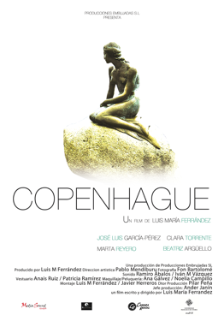
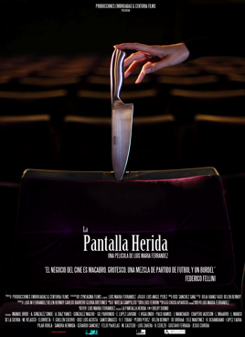
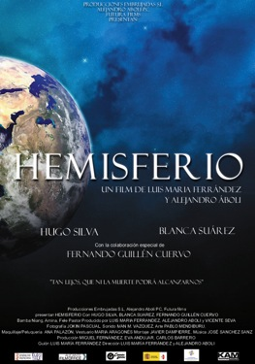

Cartelería películas escritas y dirigidas por Luis María Ferrández

CONTACTO

636 44 01 29
luismariaferrandez@yahoo.es

Agente representante: Maenstsl 91- 591 37 80 Jesús Ciordia.
http://www.maentsl.com

Webs y RRSS
Luismariaferrandez https://vimeo.com/luismariaferrandez/videos @LuisMFerrandez

